Отчёт по лабораторной работе №1 по дисциплине избранные главы информатики.
Азаров Егор, гр. 253505.

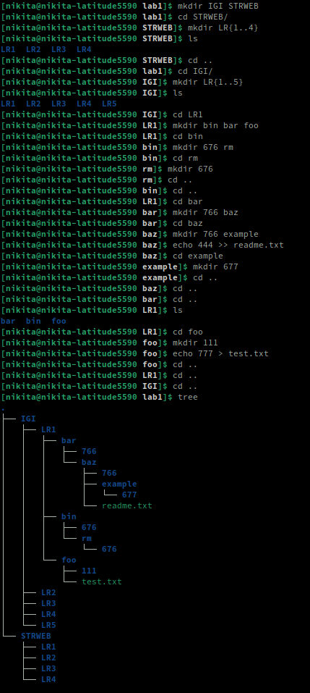
Задание 1.

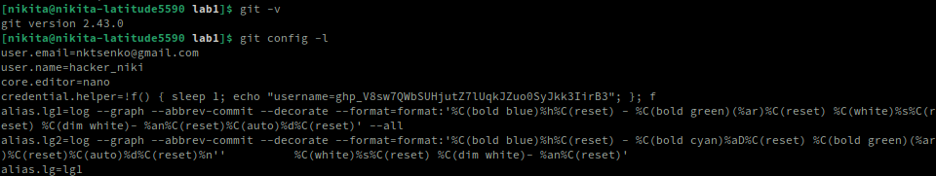
Задание 2.

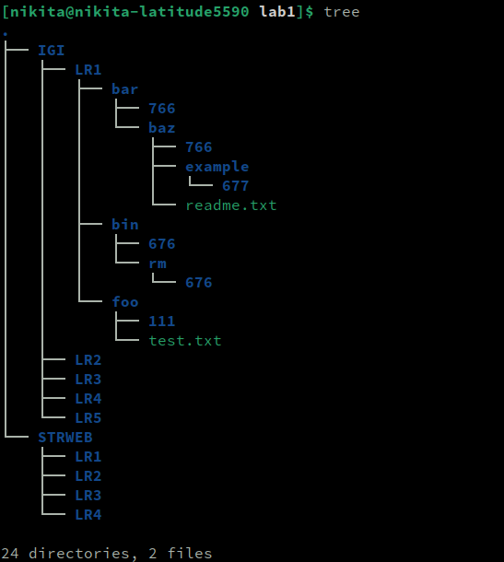
Задание 3.

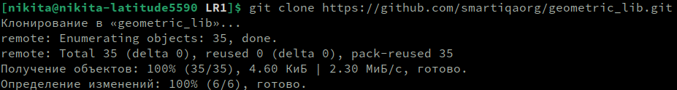
Задание 4.
a. Создадим индексацию нескольких файлов в склонированном репозитории.
b. Введём небольшие изменения в репозитории.
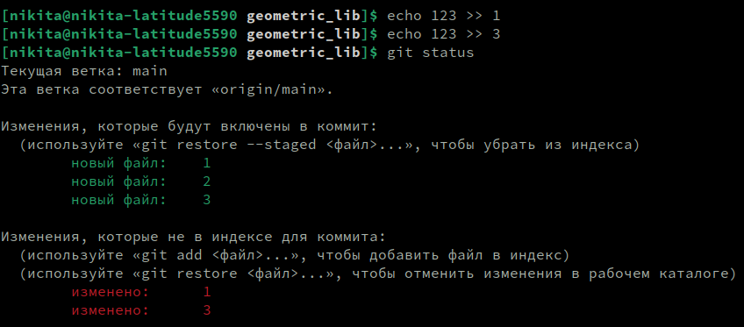
c. Проиндексируем изменения и выполним коммит.
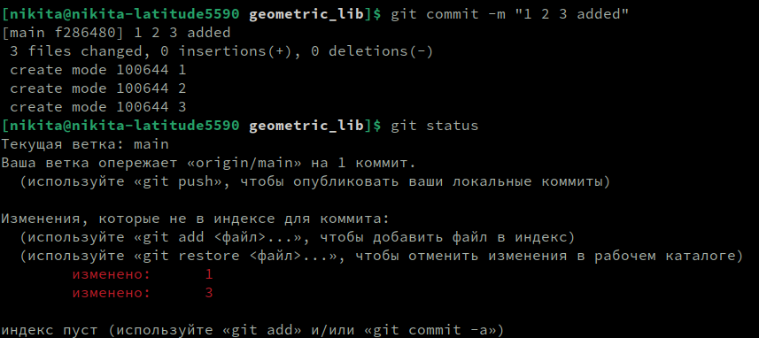

d. Добавим файл example.txt и удалим файлы с раширением .py
Содержимое директории geometric_lib:
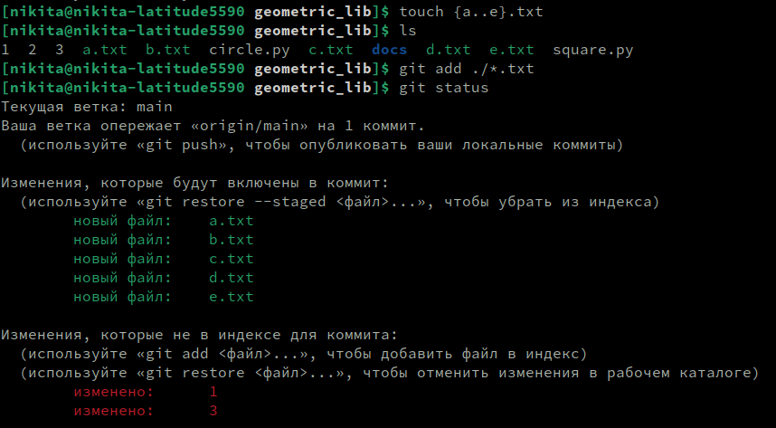
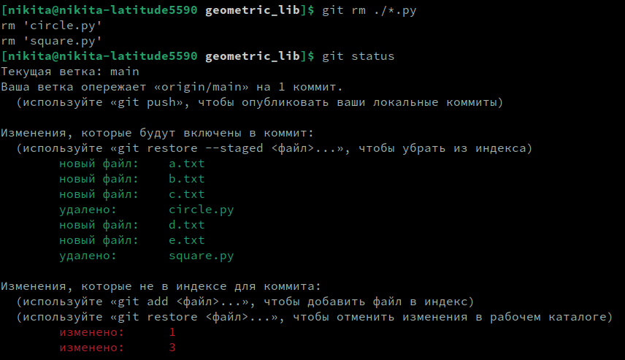
e. Переименуем файл
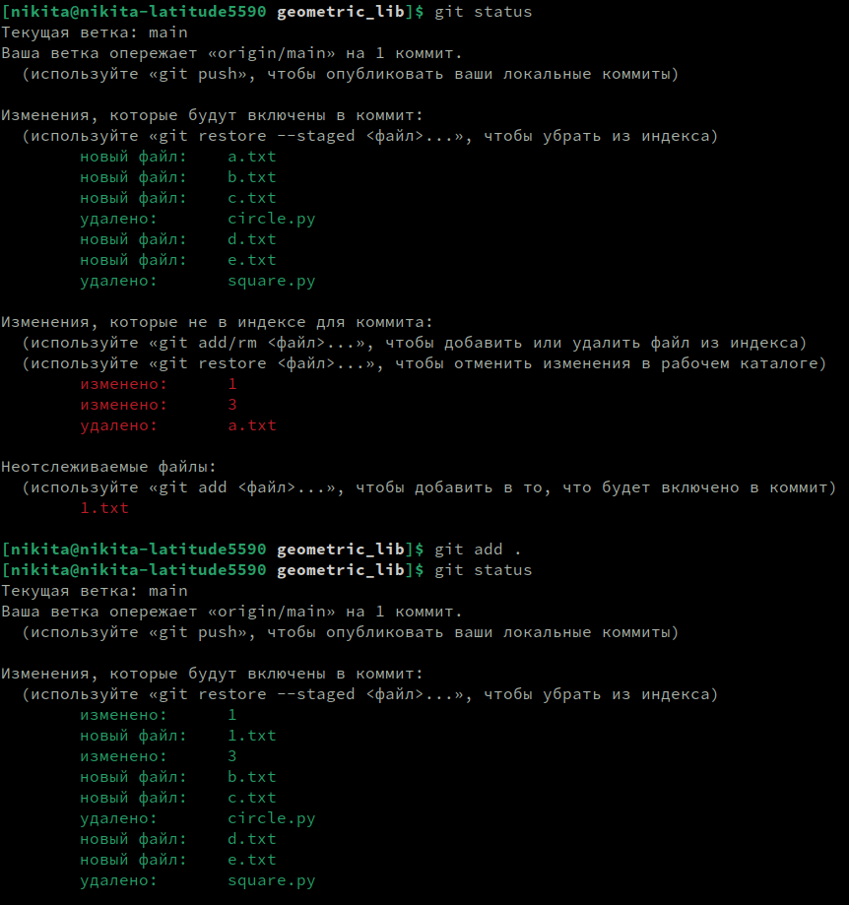
f. Создадим git репозиторий в папке 253505_Azarov_2

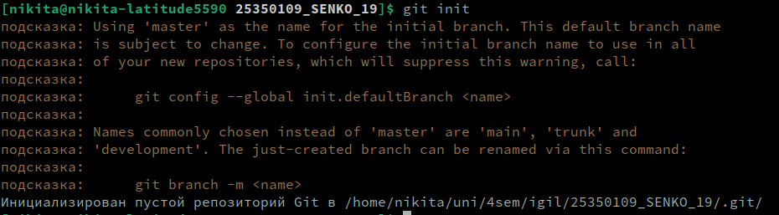
Добавим файл Readme.md в корень проекта и сделаем коммит

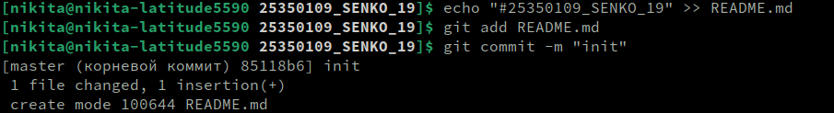
Перейдём в директорию IGI, создадим файл Readme.md, сохраним изменения в новой ветке git репозитория git.
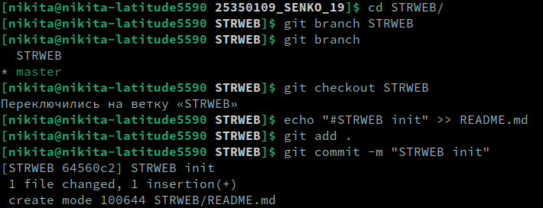
Вернувшись на ветку master, выполняем аналогичную процедуру для директории STRWEB.
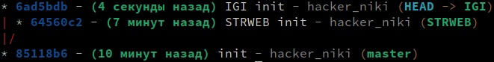

g. Выведём полную историю всех коммитов.
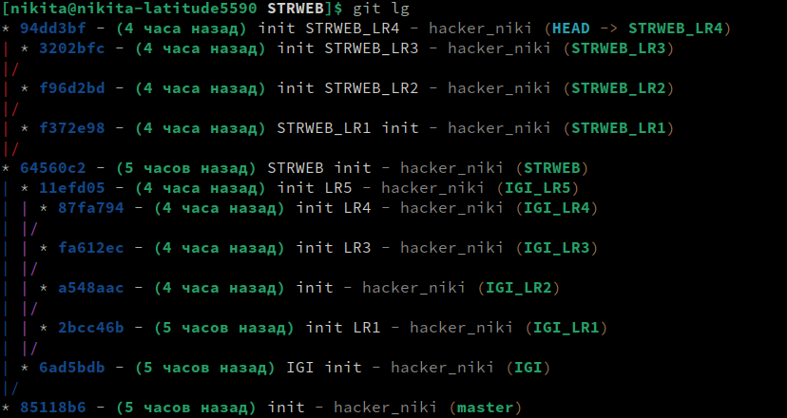
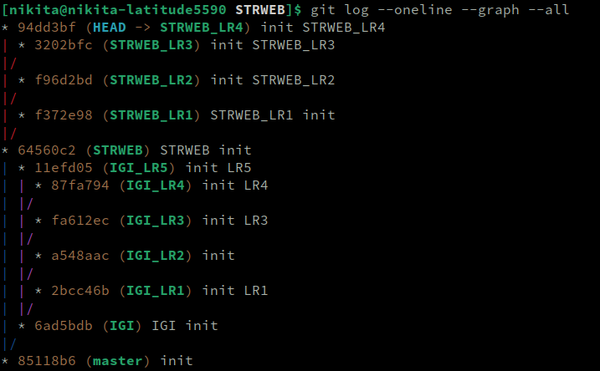
Выведем последние 4 коммита.
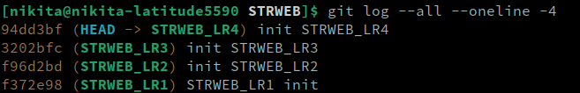
Выведем коммиты, сделанные в определенный промежуток времени.
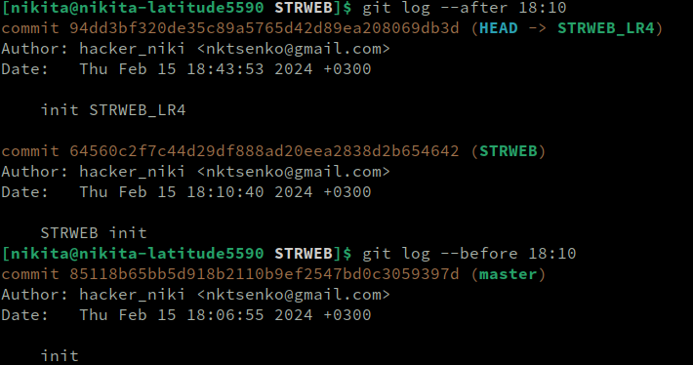

Выведем историю коммитов, сделанных определенных автором.

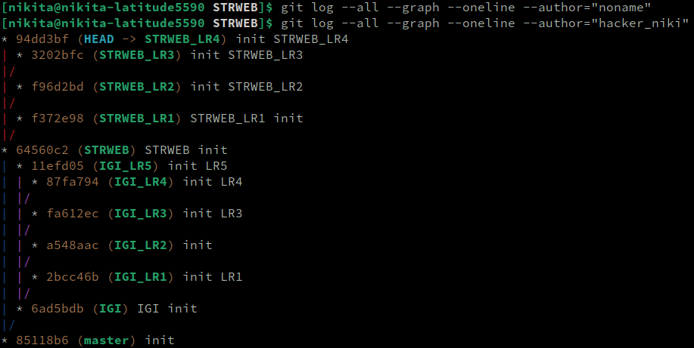
Выведем коммиты, названия которых содержат определенную строку.

h.
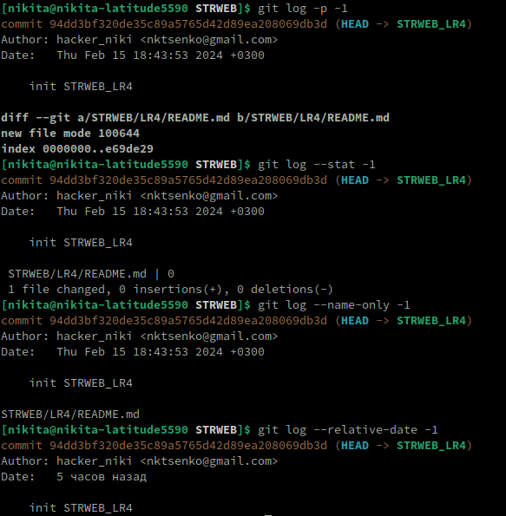

i.
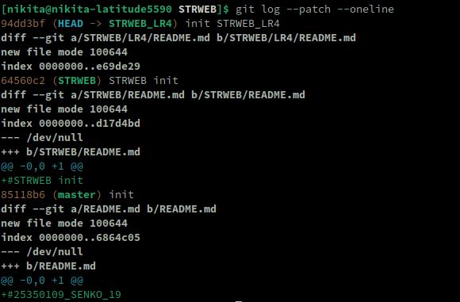
j.
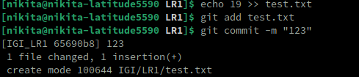

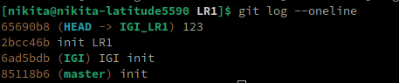

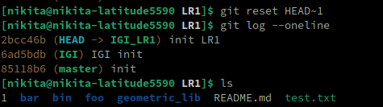

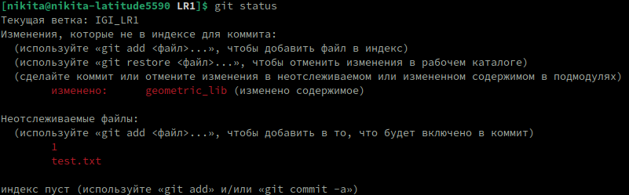

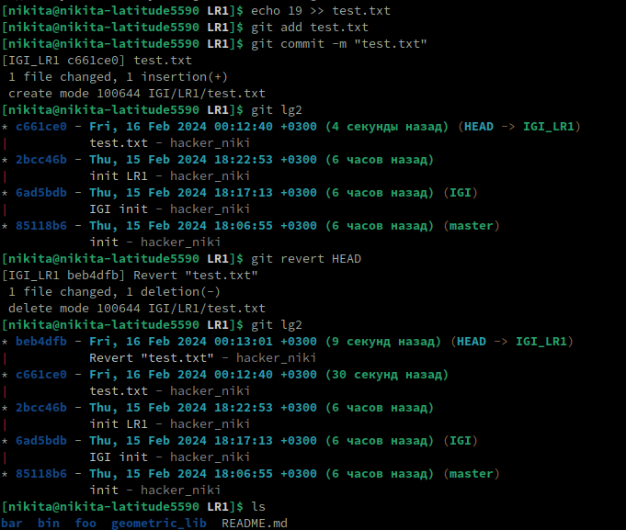

k.

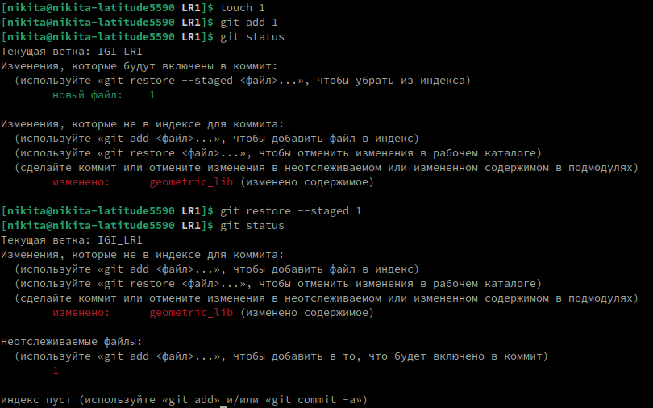
l.
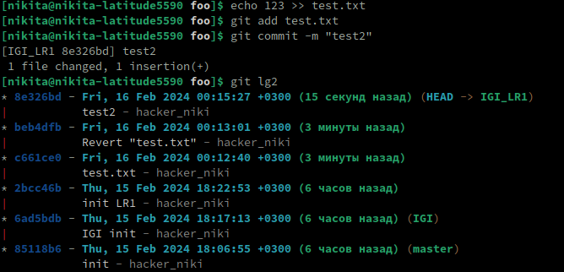

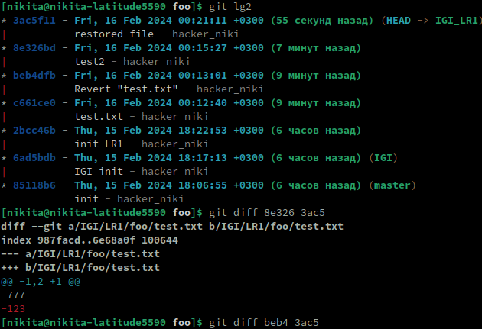
Задание 5.
a. Создадим и подключим удаленный репозиторий к данному проекту.
b.
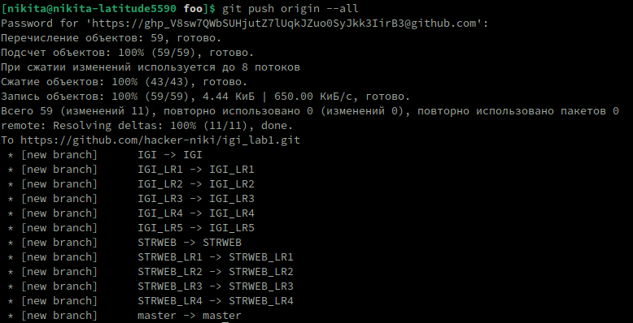

c. Проведём некоторые изменения и сохраним их в удаленном репозитории.
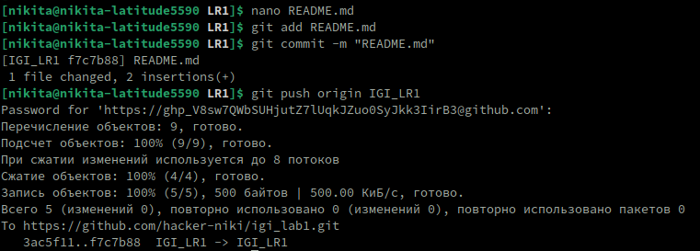
d. Переименуем удаленный репозиторий.
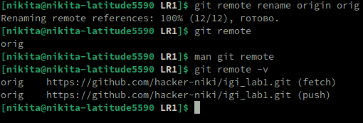
e. Изменим содержимое удалленного репозитория и получим их в локальном репозитории.

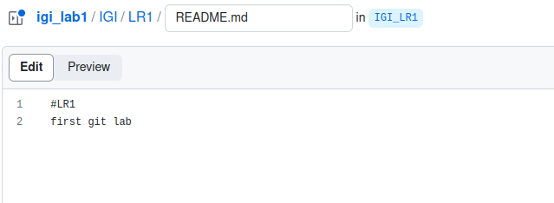

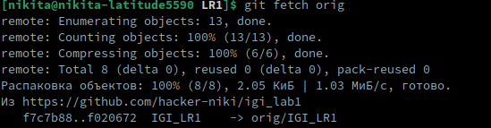
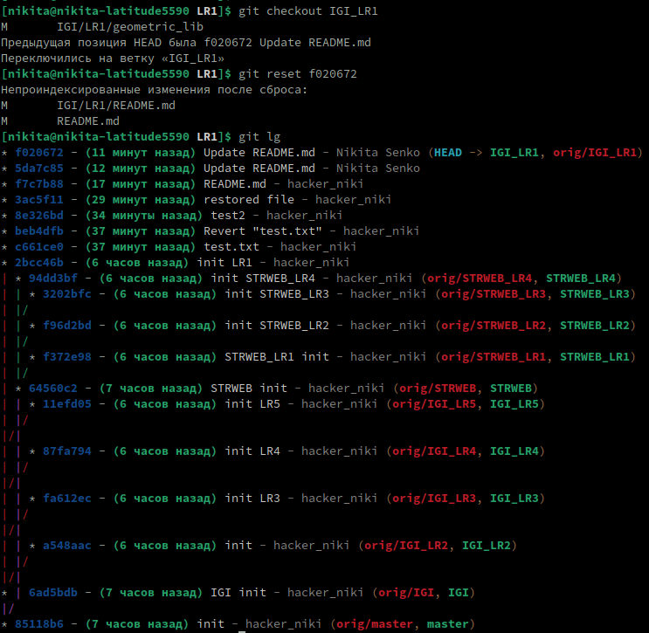

f. Посмотрим историю изменений.

